Resolución del Pleno del Instituto de Transparencia, Acceso a la Información Pública y Protección de Datos Personales del Estado de México y Municipios, con domicilio en Metepec, Estado de México, de fecha once de marzo de dos mil veinte.
VISTO el expediente formado con motivo del recurso de revisión 011997/INFOEM/IP/RR/2019, promovido por una persona de manera anónima en lo sucesivo EL RECURRENTE, en contra de la respuesta emitida por el Ayuntamiento de Zumpahuacán, en lo subsecuente EL SUJETO OBLIGADO, se procede a dictar la presente resolución con base en lo siguiente:
RESULTANDO
I. En fecha veinte de noviembre de dos mil diecinueve, EL RECURRENTE presentó a través del Sistema de Acceso a la Información Mexiquense, en lo subsecuente EL SAIMEX, ante EL SUJETO OBLIGADO, la solicitud de acceso a información pública, a la que se le asignó el número 00311/ZUMPAHUA/IP/2019, mediante la cual requirió:
“Solicito las actas del comité de transparencia del mes de septiembre de 2019.” (Sic)
Modalidad de entrega: vía SAIMEX.
II. En fecha once de diciembre de dos mil diecinueve, EL SUJETO OBLIGADO dio respuesta a la solicitud de acceso a la información pública requerida por EL RECURRENTE, refiriendo que en atención a su solicitud de información en el mes que requiere no se llevó a cabo alguna sesión por parte del comité.
III. Inconforme con la respuesta del SUJETO OBLIGADO, el diecinueve de diciembre de dos mil diecinueve, EL RECURRENTE interpuso el recurso de revisión objeto del presente estudio, el cual fue registrado en EL SAIMEX y se le asignó el número de expediente 011997/INFOEM/IP/RR/2019, en el que señaló tanto como acto impugnado lo siguiente:
“La solicitud que ingrese no fue contestada con los principios y apegados a la Ley de Transparencia.” (Sic)
Asimismo, como razones o motivos de inconformidad:
“Los archivos adjuntados por el SO no contienen la información que he solicitado, hay archivos que no sean requeridos.” (Sic)
IV. El recurso de que se trata se envió electrónicamente al Instituto de Transparencia, Acceso a la Información Pública y Protección de Datos Personales del Estado de México y Municipios en fecha diecinueve de diciembre de dos mil diecinueve y con fundamento en el artículo 185, fracción I de la Ley de Transparencia y Acceso a la Información Pública del Estado de México y Municipios, se turnó, a través del SAIMEX, a la Comisionada Eva Abaid Yapur, a efecto de que decretara su admisión o desechamiento.
V. En fecha diez de enero de dos mil veinte, atento a lo dispuesto en el artículo 185, fracciones I, II y IV de la Ley de Transparencia y Acceso a la Información Pública del Estado de México y Municipios, se acordó la admisión a trámite del referido recurso de revisión, así como la integración del expediente respectivo, mismo que se puso a disposición de las partes, para que, de considerarlo conveniente, en el plazo máximo de siete días hábiles, EL RECURRENTE realizara manifestaciones y alegatos, así como ofreciera las pruebas que a su derecho conviniera y, en el caso del SUJETO OBLIGADO exhibiera el Informe Justificado.
VI. De las constancias que obran en el SAIMEX, se advierte que EL SUJETO OBLIGADO fue omiso en rendir el Informe Justificado correspondiente. Por su parte, EL RECURRENTE de igual manera fue omiso en realizar manifestación alguna tocante al recurso de revisión; tal y como se aprecia enseguida:
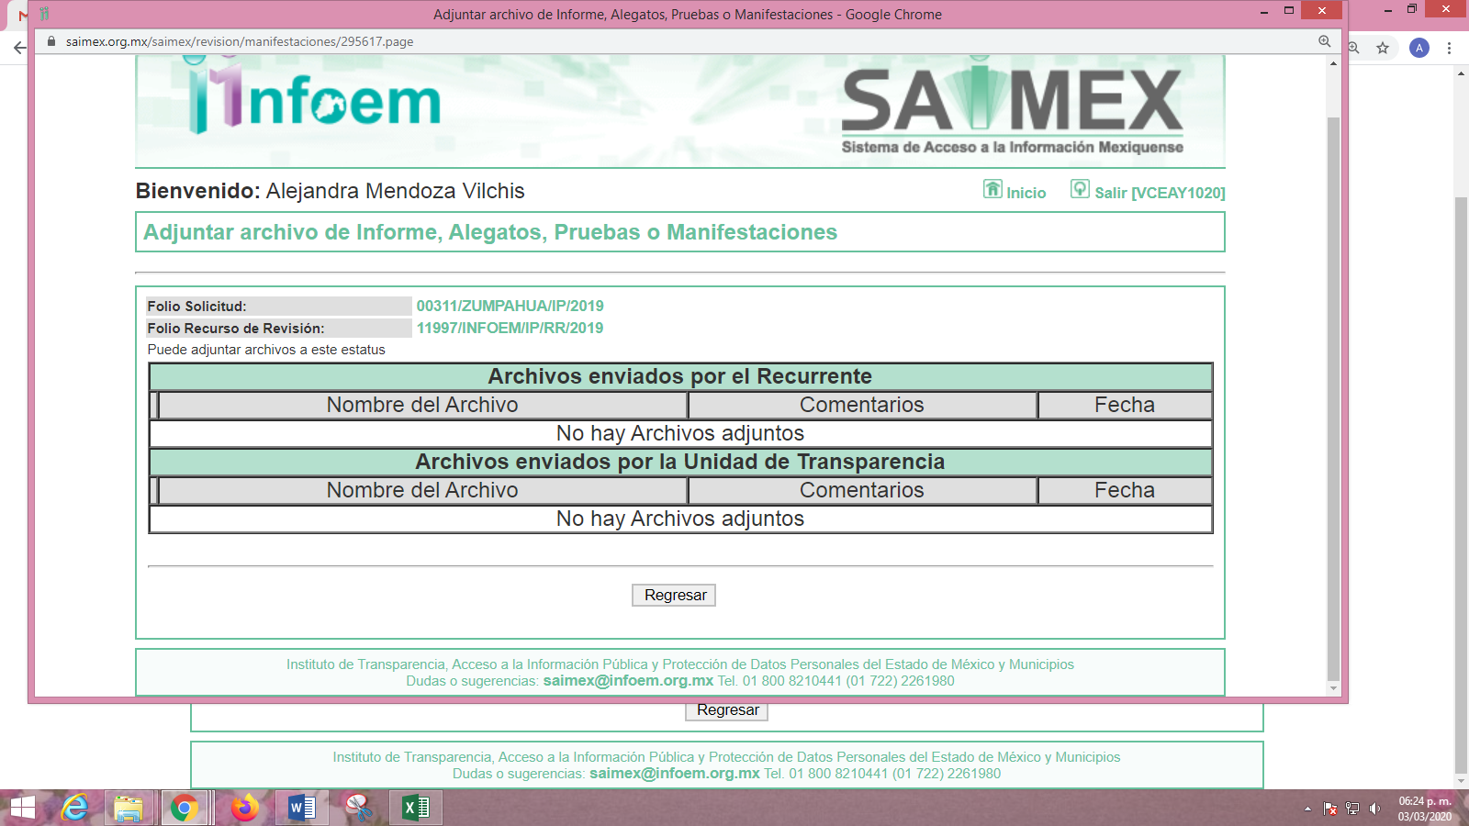
VII. Transcurrido el plazo señalado en el párrafo anterior y, una vez analizado el estado procesal que guardaba el expediente, en fecha treinta y uno de enero de dos mil veinte, la Comisionada Ponente acordó el cierre de instrucción, así como la remisión del mismo a efecto de ser resuelto, de conformidad con lo establecido en el artículo 185, fracciones VI y VIII de la Ley de Transparencia y Acceso a la Información Pública del Estado de México y Municipios.
VIII. En fecha veinticuatro de febrero de dos mil veinte, la Comisionada Ponente acordó ampliar el plazo para resolver el recurso de revisión de mérito, por un periodo de hasta quince días hábiles, de conformidad con el artículo 181, tercer párrafo de la Ley de Transparencia y Acceso a la Información Pública del Estado de México y Municipios; y,
CONSIDERANDO
PRIMERO. Competencia. Este Instituto de Transparencia, Acceso a la Información Pública y Protección de Datos Personales del Estado de México y Municipios, es competente para conocer y resolver el presente recurso, conforme a lo dispuesto en el artículo 6, Apartado A, de la Constitución Política de los Estados Unidos Mexicanos; el artículo 5, párrafos vigésimo segundo, vigésimo tercero y vigésimo cuarto, fracciones IV y V, de la Constitución Política del Estado Libre y Soberano de México; los artículos 2, fracción II, 13, 29, 36, fracciones I y II, 176, 178, 179, 181, párrafo tercero y 185, de la Ley de Transparencia y Acceso a la Información Pública del Estado de México y Municipios, y los artículos 9, fracciones I y XXIV y 11, del Reglamento Interior del Instituto de Transparencia, Acceso a la Información Pública y Protección de Datos Personales del Estado de México y Municipios.
SEGUNDO. Interés. El recurso de revisión fue interpuesto por parte legítima en atención a que fue presentado por EL RECURRENTE, quien es la misma persona que formuló la solicitud de información pública al SUJETO OBLIGADO.
TERCERO. Oportunidad. El recurso de revisión fue interpuesto dentro del plazo de quince días hábiles contados a partir del día siguiente a aquel en que EL RECURRENTE tuvo conocimiento de la respuesta impugnada, tal y como lo prevé el artículo 178 de la Ley de Transparencia y Acceso a la Información Pública del Estado de México y Municipios, que establece:
“Artículo 178. El solicitante podrá interponer, por sí mismo o a través de su representante, de manera directa o por medios electrónicos, recurso de revisión ante el Instituto o ante la Unidad de Transparencia que haya conocido de la solicitud dentro de los quince días hábiles, siguientes a la fecha de la notificación de la respuesta.
A falta de respuesta del sujeto obligado, dentro de los plazos establecidos en esta Ley, a una solicitud de acceso a la información pública, el recurso podrá ser interpuesto en cualquier momento, acompañado con el documento que pruebe la fecha en que presentó la solicitud.
En el caso de que se interponga ante la Unidad de Transparencia, ésta deberá remitir el recurso de revisión al Instituto a más tardar al día siguiente de haberlo recibido.” (Sic)
En esa tesitura, atendiendo a que EL SUJETO OBLIGADO notificó la respuesta a la solicitud de información pública el día once de diciembre de dos mil diecinueve; sí, el plazo de quince días hábiles que el artículo 178 de la Ley de la materia otorga al RECURRENTE para presentar el recurso de revisión, transcurrió del doce de diciembre de dos mil diecinueve al diecisiete de enero de dos mil veinte, sin contemplar en el cómputo los días catorce, quince, veintiuno, veintidós, veintiocho y veintinueve de diciembre de dos mil diecinueve, cuatro, cinco, once y doce de enero de dos mil veinte; por corresponder a sábados y domingos, considerados como días inhábiles, en términos del artículo 3, fracción X de la Ley de Transparencia y Acceso a la Información Pública del Estado de México y Municipios; así como, los días veintitrés, veinticuatro, veintiséis, veintisiete, treinta y treinta y uno de diciembre de dos mil diecinueve, dos, tres, seis y siete de enero de dos mil veinte, por corresponder al segundo periodo vacacional de este Instituto; asimismo los días veinticinco de diciembre de dos mil diecinueve y uno de enero de este año por tratarse de dos días de suspensión de labores de conformidad con el Calendario Oficial en Materia de Transparencia, Acceso a la Información Pública y Protección de Datos Personales del Estado de México y Municipios, para el año dos mil diecinueve y enero dos mil veinte, publicado en el Periódico Oficial “Gaceta del Gobierno”, el diecinueve de diciembre de dos mil dieciocho.
En ese tenor, si el recurso de revisión que nos ocupa, se interpuso el diecinueve de diciembre de dos mil diecinueve, éste se encuentra dentro de los márgenes temporales previstos en el precepto legal citado en el párrafo anterior y, por tanto, su interposición se considera oportuna.
CUARTO. Procedibilidad. Esta Ponencia considera importante abordar el análisis de los requisitos de procedibilidad del recurso de revisión, así que, el artículo 180 de la Ley de Transparencia y Acceso a la Información Pública del Estado de México y Municipios, establece lo siguiente:
Artículo 180. El recurso de revisión contendrá:
I. El sujeto obligado ante la cual se presentó la solicitud;
II. El nombre del solicitante que recurre o de su representante y, en su caso, del tercero interesado, así como la dirección o medio que señale para recibir notificaciones;
III. El número de folio de respuesta de la solicitud de acceso;
IV. La fecha en que fue notificada la respuesta al solicitante o tuvo conocimiento del acto reclamado, o de presentación de la solicitud, en caso de falta de respuesta;
V. El acto que se recurre;
VI. Las razones o motivos de inconformidad;
VII. La copia de la respuesta que se impugna y, en su caso, de la notificación correspondiente, en el caso de respuesta de la solicitud; y
VIII. Firma del recurrente, en su caso, cuando se presente por escrito, requisito sin el cual se dará trámite al recurso.

Adicionalmente, se podrán anexar las pruebas y demás elementos que considere procedentes someter a juicio del Instituto.

En ningún caso será necesario que el particular ratifique el recurso de revisión interpuesto.
En caso de que el recurso se interponga de manera electrónica no será indispensable que contengan los requisitos establecidos en las fracciones II, IV, VII y VIII.

(Énfasis añadido)
En principio, de una interpretación del artículo transcrito se observa que los requisitos que deberán contener los recursos de revisión; sobre el particular, de la revisión del expediente electrónico del SAIMEX se desprende que la parte solicitante y ahora RECURRENTE, en ejercicio de su derecho de acceso a la información pública, no proporcionó un nombre que lo hiciera identificable; por lo que, no se tiene certeza sobre su identidad, lo que en estricto sentido, provoca que no se colmen los requisitos establecidos en el citado artículo 180 de la Ley de Transparencia.
Empero lo anterior, debe destacarse que el artículo 15 de Ley de Transparencia y Acceso a la Información Pública del Estado de México y Municipios prevé que, toda persona tendrá acceso a la información sin necesidad de acreditar interés alguno o justificar su utilización, de lo que se infiere que para el ejercicio del derecho de acceso a la información pública, el nombre no es un requisito sine qua non para que los particulares ejerzan el derecho de acceso a la información pública, pues por el contrario la Ley de la materia prevé en su artículo 155, párrafo segundo la posibilidad de que las solicitudes de información sean anónimas, al utilizar un nombre incompleto o, inclusive un seudónimo.
Correlativo a ello, cabe mencionar que los artículos 6, Apartado A, fracciones I, III, V y VI de la Constitución Política de los Estados Unidos Mexicanos y 5 párrafos vigésimo segundo, vigésimo tercero y vigésimo cuarto fracciones I y III de la Constitución Política del Estado Libre y Soberano de México, garantizan el ejercicio del derecho de acceso a la información pública, toda vez que disponen que toda persona sin necesidad de acreditar interés alguno o justificar su utilización, tendrá acceso gratuito a la información pública; preceptos cuyo texto y sentido literal es el siguiente:
Constitución Política de los Estados Unidos Mexicanos
“Artículo 6o. La manifestación de las ideas no será objeto de ninguna inquisición judicial o administrativa, sino en el caso de que ataque a la moral, la vida privada o los derechos de terceros, provoque algún delito, o perturbe el orden público; el derecho de réplica será ejercido en los términos dispuestos por la ley. El derecho a la información será garantizado por el Estado.

Toda persona tiene derecho al libre acceso a información plural y oportuna, así como a buscar, recibir y difundir información e ideas de toda índole por cualquier medio de expresión.
Para efectos de lo dispuesto en el presente artículo se observará lo siguiente:

A. Para el ejercicio del derecho de acceso a la información, la Federación, los Estados y el Distrito Federal, en el ámbito de sus respectivas competencias, se regirán por los siguientes principios y bases:

I. Toda la información en posesión de cualquier autoridad, entidad, órgano y organismo de los Poderes Ejecutivo, Legislativo y Judicial, órganos autónomos, partidos políticos, fideicomisos y fondos públicos, así como de cualquier persona física, moral o sindicato que reciba y ejerza recursos públicos o realice actos de autoridad en el ámbito federal, estatal y municipal, es pública y sólo podrá ser reservada temporalmente por razones de interés público y seguridad nacional, en los términos que fijen las leyes. En la interpretación de este derecho deberá prevalecer el principio de máxima publicidad. Los sujetos obligados deberán documentar todo acto que derive del ejercicio de sus facultades, competencias o funciones, la ley determinará los supuestos específicos bajo los cuales procederá la declaración de inexistencia de la información.
…
III. Toda persona, sin necesidad de acreditar interés alguno o justificar su utilización, tendrá acceso gratuito a la información pública, a sus datos personales o a la rectificación de éstos.
…
V. Los sujetos obligados deberán preservar sus documentos en archivos administrativos actualizados y publicarán, a través de los medios electrónicos disponibles, la información completa y actualizada sobre el ejercicio de los recursos públicos y los indicadores que permitan rendir cuenta del cumplimiento de sus objetivos y de los resultados obtenidos.
VI. Las leyes determinarán la manera en que los sujetos obligados deberán hacer pública la información relativa a los recursos públicos que entreguen a personas físicas o morales.”
…
La ley establecerá aquella información que se considere reservada o confidencial.

Constitución Política del Estado Libre y Soberano de México
“Artículo 5. …
…
El derecho a la información será garantizado por el Estado. La ley establecerá las previsiones que permitan asegurar la protección, el respeto y la difusión de este derecho.
Para garantizar el ejercicio del derecho de transparencia, acceso a la información pública y protección de datos personales, los poderes públicos y los organismos autónomos, transparentarán sus acciones, en términos de las disposiciones aplicables, la información será oportuna, clara, veraz y de fácil acceso.
Este derecho se regirá por los principios y bases siguientes:

I. Toda la información en posesión de cualquier autoridad, entidad, órgano y organismos de los Poderes Ejecutivo, Legislativo y Judicial, órganos autónomos, partidos políticos, fideicomisos y fondos públicos estatales y municipales, así como del gobierno y de la administración pública municipal y sus organismos descentralizados, asimismo de cualquier persona física, jurídica colectiva o sindicato que reciba y ejerza recursos públicos o realice actos de autoridad en el ámbito estatal y municipal, es pública y sólo podrá ser reservada temporalmente por razones previstas en la Constitución Política de los Estados Unidos Mexicanos de interés público y seguridad, en los términos que fijen las leyes. En la interpretación de este derecho deberá prevalecer el principio de máxima publicidad. Los sujetos obligados deberán documentar todo acto que derive del ejercicio de sus facultades, competencias o funciones, la ley determinará los supuestos específicos bajo los cuales procederá la declaración de inexistencia de la información.
…
III. Toda persona, sin necesidad de acreditar interés alguno o justificar su utilización, tendrá acceso gratuito a la información pública, a sus datos personales o a la rectificación de éstos.”

(Énfasis añadido)
Por otra parte, del contenido del artículo 1 de la Constitución Política de los Estados Unidos Mexicanos, se destaca lo siguiente:
“Artículo 1o. En los Estados Unidos Mexicanos todas las personas gozarán de los derechos humanos reconocidos en esta Constitución y en los tratados internacionales de los que el Estado Mexicano sea parte, así como de las garantías para su protección, cuyo ejercicio no podrá restringirse ni suspenderse, salvo en los casos y bajo las condiciones que esta Constitución establece.

Las normas relativas a los derechos humanos se interpretarán de conformidad con esta Constitución y con los tratados internacionales de la materia favoreciendo en todo tiempo a las personas la protección más amplia.

Todas las autoridades, en el ámbito de sus competencias, tienen la obligación de promover, respetar, proteger y garantizar los derechos humanos de conformidad con los principios de universalidad, interdependencia, indivisibilidad y progresividad. En consecuencia, el Estado deberá prevenir, investigar, sancionar y reparar las violaciones a los derechos humanos, en los términos que establezca la ley.”

(Énfasis añadido)
En esa virtud, de una interpretación sistemática, armónica y progresiva del derecho humano de acceso a la información pública se reitera que toda persona, sin necesidad de acreditar interés alguno o justificar su utilización, deberá tener acceso a la información pública, es decir, dicho derecho fundamental exime a quien lo ejerce, de acreditar su legitimación en la causa o su interés en el asunto, lo que permite la posibilidad de que inclusive, la solicitud de acceso a la información pueda ser anónima o no contener un nombre que identifique al solicitante o que permita tener certeza sobre su identidad.
Robustece lo anterior, el Criterio 6/2014 del entonces Instituto Federal de Acceso a la Información y Protección de Datos (IFAI) hoy Instituto Nacional de Transparencia, Acceso a la Información y Protección de Datos Personales (INAI), el cual se reproduce para una mayor referencia:
“Acceso a información gubernamental. No debe condicionarse a que el solicitante acredite su personalidad, demuestre interés alguno o justifique su utilización. De conformidad con lo dispuesto en los artículos 6o., apartado A, fracción III de la Constitución Política de los Estados Unidos Mexicanos, y 1º, 2º, 4º y 40 de la Ley Federal de Transparencia y Acceso a la Información Pública Gubernamental, la respuesta a una solicitud de acceso a información y entrega de la misma, no debe estar condicionada a que el particular acredite su personalidad, demuestre interés alguno o justifique su utilización, en virtud de que los sujetos obligados no deben requerir al solicitante mayores requisitos que los establecidos en la Ley. En este sentido, las dependencias y entidades, sólo deberán asegurarse de que, en su caso, se haya cubierto el pago de reproducción y envío de la información, mediante la exhibición del recibo correspondiente.

Resoluciones
• RDA 5275/13. Interpuesto en contra de la Secretaría de la Defensa Nacional. Comisionado Ponente Ángel Trinidad Zaldívar.
• RDA 2937/13. Interpuesto en contra de LICONSA, S.A. de C.V. Comisionado. Ponente Gerardo Laveaga Rendón.
• RDA 3609/12. Interpuesto en contra de la Secretaría de Educación Pública. Comisionada Ponente Sigrid Arzt Colunga.
• RDA 3361/12. Interpuesto en contra del Servicio de Administración Tributaria. Comisionada Ponente María Elena Pérez-Jaén Zermeño.
• RDA 0563/12. Interpuesto en contra de la Secretaría de la Función Pública. Comisionada Ponente Jacqueline Peschard Mariscal.” (SIC)
En ese orden de ideas, se estima que el requerimiento relativo al nombre como presupuesto de procedibilidad, podría limitar el ejercicio del derecho de acceso a la información pública, debido a que, el hecho de solicitar la identificación del hoy RECURRENTE a través de dicho dato personal, en ciertos extremos se equipara a una exigencia acerca de su interés o justificación de su utilización, lo que materialmente haría nugatorio un derecho fundamental.
Aunado a ello, para el estudio de la materia sobre la que se resuelve el presente recurso de revisión, resulta intrascendente conocer el nombre de la persona que lo hubiere promovido, en virtud de que tanto la Constitución Federal, como la Constitución Política del Estado Libre y Soberano de México, reconocen la prerrogativa de los individuos para que no resulte necesario la acreditación de un interés o justificar la utilización de la información; por lo que, resulta ocioso realizar dicho análisis, en la inteligencia de que se limitaría el ejercicio de un derecho humano, como el derecho de acceso a la información pública, por una cuestión procedimental.
Asimismo, se estima que el requisito relativo al nombre del solicitante no constituye un presupuesto indispensable de procedibilidad de los recursos de revisión, en términos de los artículos 25 de la Convención Americana de Derechos Humanos, 1, párrafos segundo y tercero, 6 apartado A, fracciones III y IV de la Constitución Política de los Estados Unidos Mexicanos y 5, párrafo vigésimo segundo de la Constitución Política del Estado Libre y Soberano de México, debido a que el acceso a la información pública es un derecho humano que no requiere legitimación en la causa, sino que únicamente basta con que se encuentre legitimado en el procedimiento de recurso de revisión, circunstancia que se acredita en las constancias electrónicas del expediente, de las que se desprende que EL RECURRENTE, es la misma persona que realizó la solicitud de acceso a la información pública que ahora se impugna.
En adición a lo anterior, el propio artículo 180 en su último párrafo establece que cuando el recurso se interponga de manera electrónica no será indispensable que contenga determinados requisitos, entre ellos, el nombre del hoy RECURRENTE, por lo que en el presente caso, al haber sido presentado el recurso de revisión vía SAIMEX, dicho requisito resulta innecesario.
QUINTO. Estudio y resolución del asunto. Una vez determinada la vía sobre la que versará el presente recurso y previa revisión del expediente electrónico formado en EL SAIMEX motivo de la solicitud de información, se precisa que EL RECURRENTE solicitó al SUJETO OBLIGADO las actas del Comité de transparencia del mes de septiembre de 2019.
Bajo ese tenor, EL SUJETO OBLIGADO, en respuesta indicó que en atención a la solicitud de información en ese mes en específico no se llevó a cabo alguna sesión.
Inconforme con la repuesta otorgada EL RECURRENTE interpuso el recurso de revisión que nos ocupa, en el que refirió que no se le hizo entrega de la información tal y como la establece la Ley de la materia.
Así, es necesario precisar que EL SUJETO OBLIGADO fue omiso en rendir el Informe Justificado correspondiente al recurso de revisión materia de estudio; de igual forma EL RECURRENTE fue omiso en realizar las manifestaciones que a su derecho correspondiera.
Hechas las precisiones anteriores, esta Ponencia Resolutora considera importante destacar que los Sujetos Obligados deben contar con un área responsable para la atención de las solicitudes de información, a la que se le denominará Unidad de Transparencia; asimismo, deben designar a un responsable para atender dicha Unidad, quien fungirá como enlace entre éstos y los solicitantes.
Dicho lo anterior, se precisa que la ya mencionada Unidad de Transparencia es la encargada de tramitar internamente las solicitudes de información y tiene la responsabilidad de verificar, en cada caso, que la información no tenga el carácter de confidencial o reservada, en términos de los artículos 50 y 51 de la Ley de Transparencia y Acceso a la Información del Estado de México y Municipios.

Por su parte, el artículo 53, fracciones II, IV y V de la Ley antes citada establece que las Unidades de Transparencia tienen, entre otras, las funciones de recibir, tramitar y dar respuesta a las solicitudes de acceso a la información; realizar, con efectividad, los trámites internos necesarios para la atención de las solicitudes de acceso a la información; así como, entregar, en su caso, a los particulares la información solicitada.

Asimismo, el diverso artículo 54 de la Ley de Transparencia y Acceso a la Información Pública del Estado de México y Municipios establece que cuando algún área de los sujetos obligados se negara a colaborar con la Unidad de Transparencia, esta dará aviso al superior jerárquico para que le ordene realizar sin demora las acciones conducentes y en caso de que persista la negativa de colaboración, hará del conocimiento de la autoridad competente para que se inicie, en su caso, el procedimiento de responsabilidad respectivo.

De igual forma, el diverso artículo 59, fracciones I, II y III de la multicitada legislación Sustantiva establece que los Servidores Públicos Habilitados deben localizar la información que le solicite la Unidad de Transparencia; proporcionar la misma y apoyarla en lo que ésta le solicite para el cumplimiento de sus funciones.

Así, es de mencionar que el Titular de la Unidad de Transparencia del SUJETO OBLIGADO no acreditó haber dado cumplimiento al procedimiento señalado en el artículo 162 de la de la Ley de Transparencia y Acceso a la Información Pública del Estado de México y Municipios, pues las Unidades de Transparencia deben garantizar que las solicitudes se turnen a todas las Áreas competentes que pudiesen contar con la información o deban tenerla de acuerdo a sus facultades, competencias y funciones, con el objeto de que realicen una búsqueda exhaustiva y razonable de la información solicitada, ello en atención a que de las constancias que obran en el expediente electrónico del SAIMEX, se observa que no requirió a ninguna de las áreas que integran al SUJETO OBLIGADO, tal como se advierte de la imagen siguiente:
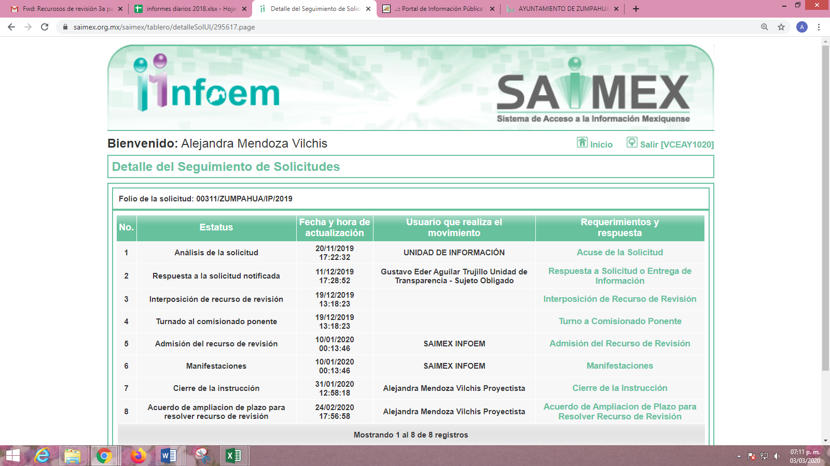
Así, respecto de la información solicitada, se advierte que el Titular de la Unidad de Transparencia del SUJETO OBLIGADO, en términos del artículo 162 de la Ley de Transparencia y Acceso a la Información Pública del Estado de México y Municipios, debió dar respuesta a la solicitud de información; lo anterior, es así debido a que el servidor público habilitado que hizo entrega de la respuesta ostenta el cargo de Coordinador de Informática; tal y como, se aprecia enseguida:

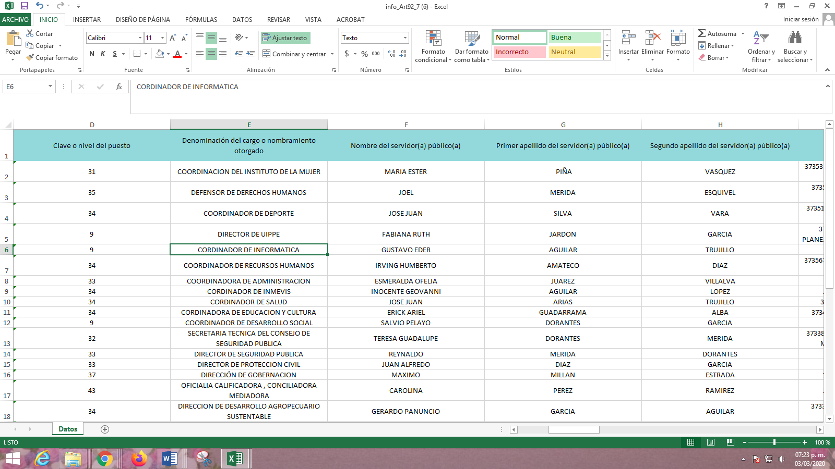
Bajo ese tenor, es conveniente reiterar lo señalado en párrafos anteriores en relación a que los Sujetos Obligados en materia de Transparencia deberán contar con un área responsable de la atención a las solicitudes de información y en el mismo tenor deberán establecer un Comité de Transparencia, el cual se integrara de por lo menos tres miembros, siempre siendo un número impar; por ello, conviene citar lo establecido por la Ley de la materia en relación al tema, destacando los numerales que a continuación se insertan :
“Artículo 45. Cada sujeto obligado establecerá un Comité de Transparencia, colegiado e integrado por lo menos por tres miembros, debiendo de ser siempre un número impar.

Los integrantes del Comité de Transparencia no podrán depender jerárquicamente entre sí, tampoco podrán reunirse dos o más de estos integrantes en una sola persona. Cuando se presente el caso, el titular del sujeto obligado tendrá que nombrar a la persona que supla al subordinado. Los miembros propietarios de los Comités de Transparencia contarán con los suplentes designados, de conformidad con la normatividad interna de los respectivos sujetos obligados, y deberán corresponder a personas que ocupen cargos de la jerarquía inmediata inferior a la de dichos propietarios.

Artículo 46. Los sujetos obligados integrarán sus Comités de Transparencia de la siguiente forma:

I. El titular de la unidad de transparencia;
II. El responsable del área coordinadora de archivos o equivalente; y
III. El titular del órgano de control interno o equivalente.

También estará integrado por el servidor público encargado de la protección de los datos personales cuando sesione para cuestiones relacionadas con esta materia.

Todos los Comités de Transparencia deberán registrarse ante el Instituto.

Artículo 47. El Comité de Transparencia será la autoridad máxima al interior del sujeto obligado en materia del derecho de acceso a la información.

El Comité de Transparencia adoptará sus resoluciones por mayoría de votos. En caso de empate, la o el Presidente tendrá voto de calidad. A sus sesiones podrán asistir como invitados aquellos que sus integrantes consideren necesarios, quienes tendrán voz pero no voto.
El Comité se reunirá en sesión ordinaria o extraordinaria las veces que estime necesario. El tipo de sesión se precisará en la convocatoria emitida.
Los integrantes del Comité de Transparencia tendrán acceso a la información para determinar su clasificación, conforme a la normatividad aplicable previamente establecida por los sujetos obligados para el resguardo o salv aguarda de la información.
En las sesiones y trabajos del Comité, podrán participar como invitados permanentes, los representantes de las áreas que decida el Comité, y contará con derecho de voz, pero no voto.
Los titulares de las unidades administrativas que propongan la reserva, confidencialidad o declaren la inexistencia de información, acudirán a las sesiones de dicho Comité donde se discuta la propuesta correspondiente.”
(Énfasis añadido)
De lo transcrito, se obtiene que dicho Comité adoptará sus resoluciones por mayoría de votos, que a sus sesiones podrán asistir como invitados aquellos que sus integrantes consideren necesarios, quienes tendrán voz pero no voto, y que se reunirá en sesión ordinaria o extraordinaria las veces que estime necesario, es decir, no existe como tal un término legal establecido cada cuando tienen que sesionar, sino que es cuantas veces sea necesario.
Del mismo modo, es oportuno mencionar que el artículo 92, fracción XLIII de la Ley de Transparencia y Acceso a la Información Pública del Estado de México y Municipios, el cual, establece de manera literal que:
“Capítulo II
De las Obligaciones de Transparencia Comunes

Artículo 92. Los sujetos obligados deberán poner a disposición del público de manera permanente y actualizada de forma sencilla, precisa y entendible, en los respectivos medios electrónicos, de acuerdo con sus facultades, atribuciones, funciones u objeto social, según corresponda, la información, por lo menos, de los temas, documentos y políticas que a continuación se señalan:
…
XLIII. Las actas y resoluciones del Comité de Transparencia de los sujetos obligados;
…”
(Énfasis añadido)
Asimismo, se advierte que es obligación de transparencia común, poner a disposición del público de manera permanente y actualizada de forma sencilla, precisa y entendible, en los respectivos medios electrónicos, de acuerdo con sus facultades, atribuciones, funciones u objeto social, las actas de su Comité de Transparencia, en razón a ello resulta favorable ordenar la entrega de la Primer Acta elaborada por el Comité de Transparencia del SUJETO OBLIGADO durante el mes de septiembre de 2019, en versión pública de ser procedente.
Por otra parte, no pasa desapercibido para este Órgano Garante que, si bien es una atribución del SUJETO OBLIGADO el contar con el registro de las sesiones del comité de transparencia; también lo es que, es una facultad potestativa, es decir, existe la posibilidad de que durante el mes solicitado EL SUJETO OBLIGADO no hubiera generado ninguna acta en razón de no haber existido un motivo por el cual el comité de transparencia debiera llevar a cabo una sesión ordinaria o extraordinaria; motivo por el cual, se determina que para el caso de que EL SUJETO OBLIGADO no hubiera celebrado sesiones del Comité de Transparencia durante el mes de septiembre de 2019, deberá hacer del conocimiento del RECURRENTE dicha situación de manera fundada y motiva, al momento de dar cumplimiento a la presente resolución.
Bajo ese contexto, no pasa desapercibido para esta Ponencia Resolutora que, la información solicitada y de la que se está ordenando su entrega, pudiera contener datos personales susceptibles de ser testados; por lo que, deberá ser entregada en versión pública, esto es, EL SUJETO OBLIGADO omitirá, eliminará o suprimirá la información personal de cada funcionario público, tal como Registro Federal de Contribuyentes, CURP, clave del Instituto de Seguridad Social del Estado de México y Municipios, los descuentos que se realicen por pensión alimenticia o deducciones estrictamente legales o personales, número de cuenta o cualquier otro dato que ponga en riesgo la vida, seguridad o salud de los servidores públicos.
Por tanto, EL SUJETO OBLIGADO debe satisfacer la solicitud de acceso a la información; tal y como, se precisó anteriormente; sin embargo, la entrega en versión pública, deberá hacerse atendiendo a lo siguiente:
El derecho de acceso a la información pública tiene como limitante el respeto a la intimidad y a la vida privada de las personas, es por ello que este Instituto debe cuidar que los datos personales que obren en poder de los Sujetos Obligados sean protegidos y únicamente se den a conocer aquéllos que abonen a la rendición de cuentas y a la transparencia en el ejercicio de las atribuciones que tienen conferidas. De este modo, en armonía entre los principios constitucionales de máxima publicidad y de protección de datos personales, la ley permite la elaboración de versiones públicas en las que se suprima aquella información relacionada con la vida privada de los particulares y de los servidores públicos.
A este respecto, los artículos 3, fracciones IX, XX, XXI y XLV; 51 y 52 de la Ley de Transparencia y Acceso a la Información Pública del Estado de México y Municipios establecen:
“Artículo 3. Para los efectos de la presente Ley se entenderá por:
IX. Datos personales: La información concerniente a una persona, identificada o identificable según lo dispuesto por la Ley de Protección de Datos Personales del Estado de México;
XX. Información clasificada: Aquella considerada por la presente Ley como reservada o confidencial;
XXI. Información confidencial: Se considera como información confidencial los secretos bancario, fiduciario, industrial, comercial, fiscal, bursátil y postal, cuya titularidad corresponda a particulares, sujetos de derecho internacional o a sujetos obligados cuando no involucren el ejercicio de recursos públicos;
XLV. Versión pública: Documento en el que se elimine, suprime o borra la información clasificada como reservada o confidencial para permitir su acceso.
Artículo 51. Los sujetos obligados designaran a un responsable para atender la Unidad de Transparencia, quien fungirá como enlace entre éstos y los solicitantes. Dicha Unidad será la encargada de tramitar internamente la solicitud de información y tendrá la responsabilidad de verificar en cada caso que la misma no sea confidencial o reservada. Dicha Unidad contará con las facultades internas necesarias para gestionar la atención a las solicitudes de información en los términos de la Ley General y la presente Ley.
Artículo 52. Las solicitudes de acceso a la información y las respuestas que se les dé, incluyendo, en su caso, la información entregada, así como las resoluciones a los recursos que en su caso se promuevan serán públicas, y de ser el caso que contenga datos personales que deban ser protegidos se podrá dar su acceso en su versión pública, siempre y cuando la resolución de referencia se someta a un proceso de disociación, es decir, no haga identificable al titular de tales datos personales.”
(Énfasis añadido)
Así, los datos personales que obren en poder de los Sujetos Obligados deben estar protegidos, adoptando las medidas de seguridad administrativas, físicas y técnicas necesarias para garantizar la integridad, confidencialidad y disponibilidad de los datos personales, considerando además, que conforme al principio de finalidad, todo tratamiento de datos personales que efectúen, deberá estar justificado en la Ley, lo anterior en términos de lo dispuesto por el artículo 22 con relación con el 38 de la Ley de Protección de Datos Personales en Posesión de Sujetos Obligados del Estado de México y Municipios, los cuales se transcriben para mayor referencia:
“Artículo 22. Todo tratamiento de datos personales que efectúe el responsable deberá estar justificado por finalidades concretas, lícitas, explícitas y legítimas, relacionadas con las atribuciones que la normatividad aplicable les confiera.
El responsable podrá tratar datos personales para finalidades distintas a aquéllas establecidas en el aviso de privacidad, en los casos siguientes:
I. Cuente con atribuciones conferidas en ley y medie el consentimiento del titular.
II. Se trate de una persona reportada como desaparecida, en los términos previstos en la presente Ley y demás disposiciones legales aplicables.
Artículo 38. Con independencia del tipo de sistema y base de datos en el que se encuentren los datos personales o el tipo de tratamiento que se efectúe, el responsable adoptará, establecerá, mantendrá y documentará las medidas de seguridad administrativas, físicas y técnicas para garantizar la integridad, confidencialidad y disponibilidad de los datos personales, a través de controles y acciones que eviten su daño, alteración, pérdida, destrucción, o el uso, transferencia, acceso o cualquier tratamiento no autorizado o ilícito, de conformidad con lo dispuesto en los lineamientos que al efecto se expidan.”
De este modo, la versión pública tiene por objeto proteger datos personales, entendiéndose por tales, aquéllos que hacen identificable a una persona.
Lo anterior es así, en virtud de que toda la información relativa a una persona física o jurídico colectiva que le pueda hacer identificada o identificable constituye un dato personal en términos del artículo 4, fracción XI de la Ley de Protección de Datos Personales en Posesión de Sujetos Obligados del Estado de México y Municipios; por consiguiente, se trata de información confidencial que debe ser protegida por EL SUJETO OBLIGADO, por lo que todo dato personal susceptible de clasificación debe ser protegido.
Se consideran datos personales susceptibles de ser clasificados, los referentes a: el nombre, domicilio, teléfono, clave de identificación personal, Clave Única de Registro de Población (CRUP), Registro Federal de Contribuyentes (RFC), origen étnico o racial, características físicas, morales, emocionales, vida afectiva y familiar, correo electrónico, patrimonio, ideología, opiniones políticas, creencias, convicciones religiosas y filosóficas, estado de salud, huella digital, estado de cuenta, números o claves de seguridad social, entre otros.
La finalidad de la versión pública de la información, es proteger la vida, integridad, seguridad, patrimonio y privacidad de las personas; de tal manera que todo aquello que no tenga por objeto proteger lo anterior, es susceptible de ser entregado; en otras palabras, la protección de datos personales, entre ellos el del patrimonio y su confidencialidad, es una derivación del derecho a la intimidad.
Por ende, en el presente caso EL SUJETO OBLIGADO sólo podría testar los datos referidos con antelación, clasificación que tiene que efectuar mediante la forma y formalidades que la ley impone; es decir, mediante acuerdo debidamente fundado y motivado, de su Comité de Transparencia, en términos de los artículos 49, fracción VIII y 132, fracciones II y III de la Ley de Transparencia y Acceso a la Información Pública del Estado de México y Municipios, así como los numerales Segundo, fracción XVIII, y del Cuarto al Décimo Primero de los Lineamientos Generales en materia de Clasificación y Desclasificación de la Información, así como para la elaboración de Versiones Públicas, que literalmente expresan:
“Artículo 49. Los Comités de Transparencia tendrán las siguientes atribuciones:
VIII. Aprobar, modificar o revocar la clasificación de la información;
Artículo 132. La clasificación de la información se llevará a cabo en el momento en que:
I. Se reciba una solicitud de acceso a la información;
II. Se determine mediante resolución de autoridad competente; o
III. Se generen versiones públicas para dar cumplimiento a las obligaciones de transparencia previstas en esta Ley.”
“Segundo.- Para efectos de los presentes Lineamientos Generales, se entenderá por:
XVIII. Versión pública: El documento a partir del que se otorga acceso a la información, en el que se testan partes o secciones clasificadas, indicando el contenido de éstas de manera genérica, fundando y motivando la reserva o confidencialidad, a través de la resolución que para tal efecto emita el Comité de Transparencia.
Cuarto. Para clasificar la información como reservada o confidencial, de manera total o parcial, el titular del área del sujeto obligado deberá atender lo dispuesto por el Título Sexto de la Ley General, en relación con las disposiciones contenidas en los presentes lineamientos, así como en aquellas disposiciones legales aplicables a la materia en el ámbito de sus respectivas competencias, en tanto estas últimas no contravengan lo dispuesto en la Ley General.
Los sujetos obligados deberán aplicar, de manera estricta, las excepciones al derecho de acceso a la información y sólo podrán invocarlas cuando acrediten su procedencia.
Quinto. La carga de la prueba para justificar toda negativa de acceso a la información, por actualizarse cualquiera de los supuestos de clasificación previstos en la Ley General, la Ley Federal y leyes estatales, corresponderá a los sujetos obligados, por lo que deberán fundar y motivar debidamente la clasificación de la información ante una solicitud de acceso o al momento en que generen versiones públicas para dar cumplimiento a las obligaciones de transparencia, observando lo dispuesto en la Ley General y las demás disposiciones aplicables en la materia.
Sexto. Los sujetos obligados no podrán emitir acuerdos de carácter general ni particular que clasifiquen documentos o expedientes como reservados, ni clasificar documentos antes de que se genere la información o cuando éstos no obren en sus archivos.
La clasificación de información se realizará conforme a un análisis caso por caso, mediante la aplicación de la prueba de daño y de interés público.
Séptimo. La clasificación de la información se llevará a cabo en el momento en que:
I. Se reciba una solicitud de acceso a la información;
II. Se determine mediante resolución de autoridad competente, o
III. Se generen versiones públicas para dar cumplimiento a las obligaciones de transparencia previstas en la Ley General, la Ley Federal y las correspondientes de las entidades federativas.
Los titulares de las áreas deberán revisar la clasificación al momento de la recepción de una solicitud de acceso a la información, para verificar si encuadra en una causal de reserva o de confidencialidad.
Octavo. Para fundar la clasificación de la información se debe señalar el artículo, fracción, inciso, párrafo o numeral de la ley o tratado internacional suscrito por el Estado mexicano que expresamente le otorga el carácter de reservada o confidencial.
Para motivar la clasificación se deberán señalar las razones o circunstancias especiales que lo llevaron a concluir que el caso particular se ajusta al supuesto previsto por la norma legal invocada como fundamento.
En caso de referirse a información reservada, la motivación de la clasificación también deberá comprender las circunstancias que justifican el establecimiento de determinado plazo de reserva.
Tratándose de información clasificada como confidencial respecto de la cual se haya determinado su conservación permanente por tener valor histórico, ésta conservará tal carácter de conformidad con la normativa aplicable en materia de archivos.
Los documentos contenidos en los archivos históricos y los identificados como históricos confidenciales no serán susceptibles de clasificación como reservados.
Noveno. En los casos en que se solicite un documento o expediente que contenga partes o secciones clasificadas, los titulares de las áreas deberán elaborar una versión pública fundando y motivando la clasificación de las partes o secciones que se testen, siguiendo los procedimientos establecidos en el Capítulo IX de los presentes lineamientos.
Décimo. Los titulares de las áreas, deberán tener conocimiento y llevar un registro del personal que, por la naturaleza de sus atribuciones, tenga acceso a los documentos clasificados. Asimismo, deberán asegurarse de que dicho personal cuente con los conocimientos técnicos y legales que le permitan manejar adecuadamente la información clasificada, en los términos de los Lineamientos para la Organización y Conservación de Archivos.
En ausencia de los titulares de las áreas, la información será clasificada o desclasificada por la persona que lo supla, en términos de la normativa que rija la actuación del sujeto obligado.
Décimo primero. En el intercambio de información entre sujetos obligados para el ejercicio de sus atribuciones, los documentos que se encuentren clasificados deberán llevar la leyenda correspondiente de conformidad con lo dispuesto en el Capítulo VIII de los presentes lineamientos.” (Sic)
En el caso específico, la información solicitada por EL RECURRENTE si bien puede contener información de acceso público, tal como quedo acotado en el cuerpo de la presente resolución, también puede contener datos personales, que de hacerse públicos afectarían la intimidad y vida privada de los titulares; por ello, en las resoluciones de este Pleno se ha establecido que, además de los datos especificados en la Ley de Transparencia y Acceso a la Información Pública del Estado de México y Municipios.
Consecuentemente, se destaca que la versión pública que elabore EL SUJETO OBLIGADO debe cumplir con las formalidades exigidas en la Ley; por lo que, para tal efecto emitirá el Acuerdo de clasificación de la información que al respecto emita el Comité de Transparencia en términos de los artículos 122 y 124 de la Ley de Transparencia y Acceso a la Información Pública del Estado de México y Municipios, con el cual sustentara la clasificación de datos y con ello la "versión pública" de los documentos materia de la solicitud.
Efectivamente, cuando se clasifica información como confidencial o reservada es importante someterlo al Comité de Transparencia del SUJETO OBLIGADO, quien debe confirmar, modificar o revocar la clasificación.
Por lo tanto, la entrega de documentos en su versión pública debe acompañarse necesariamente del Acuerdo del Comité de Transparencia que la sustente, en el que se expongan los fundamentos y razonamientos que llevaron al SUJETO OBLIGADO a testar, suprimir o eliminar datos de dicho soporte documental, ya que no hacerlo implica que lo entregado no es legal ni formalmente una versión pública, sino más bien una documentación ilegible, incompleta o tachada; pues no señalar las razones por las que no se aprecian determinados datos -ya sea porque se testan o suprimen- deja al solicitante en estado de incertidumbre, al no conocer o comprender porque no aparecen en la documentación respectiva, es decir, si no se exponen de manera puntual las razones de ello se estaría violentando desde un inicio el derecho de acceso a la información del solicitante.
En razón de lo expuesto, resultan parcialmente fundados los motivos de inconformidad planteados por el particular, ya que alude que EL SUJETO OBLIGADO le entregó archivos que no fueron requeridos, es decir, duda de la veracidad de la respuesta entregada; en consecuencia, se determina procedente Revocar la respuesta del SUJETO OBLIGADO y ordenar la entrega de la información solicitada en los términos que ha quedado precisada en el presente recurso de revisión, en términos del artículo 186, fracción III, de la Ley de Transparencia y Acceso a la Información Pública del Estado de México y Municipios dado que no entrego la información solicitada.
Así, con fundamento en lo prescrito en los artículos 5 párrafos vigésimo segundo, vigésimo tercero y vigésimo cuarto, fracciones IV y V de la Constitución Política del Estado Libre y Soberano de México; 2 fracción II, 29, 36 fracciones I y II, 176, 178, 179, 181, 185 fracción I, 186 y 188 de la Ley de Transparencia y Acceso a la Información Pública del Estado de México y Municipios, este Pleno:
RESUELVE
PRIMERO. Resultan fundadas las razones o motivos de inconformidad planteadas por EL RECURRENTE en términos del Considerando QUINTO de esta Resolución.
SEGUNDO. Se REVOCA la respuesta del SUJETO OBLIGADO y se le ordena atienda la solicitud de información que dio origen al recurso de revisión 011997/INFOEM/IP/RR/2019 y haga entrega al RECURRENTE, en términos del Considerando QUINTO de esta resolución, vía el SAIMEX, en versión pública de lo siguiente:
“Las Actas derivadas de las sesiones celebradas por el Comité de Transparencia, durante el mes de septiembre de 2019.

Debiendo notificar al RECURRENTE el Acuerdo de Clasificación que emita el Comité de Transparencia, con motivo de la versión pública.

Para el caso de que EL SUJETO OBLIGADO no hubiera celebrado sesiones del Comité de Transparencia durante el mes de septiembre de 2019, deberá hacerlo del conocimiento del RECURRENTE de manera fundada y motiva, al momento de dar cumplimiento a la presente resolución.”
TERCERO. Notifíquese al Titular de la Unidad de Transparencia del SUJETO OBLIGADO, para que, conforme a los artículos 186, último párrafo y 189, párrafo segundo de la Ley de Transparencia y Acceso a la Información Pública del Estado de México y Municipios, dé cumplimiento a lo ordenado dentro del plazo de diez días hábiles, debiendo informar a este Instituto, en un plazo de tres días hábiles siguientes sobre el cumplimiento dado a la presente resolución.
CUARTO. Notifíquese al RECURRENTE la presente resolución.
QUINTO. Hágase del conocimiento al RECURRENTE que de conformidad con lo establecido en el artículo 196 de la Ley de Transparencia y Acceso a la Información Pública del Estado de México y Municipios, podrá impugnarla vía Juicio de Amparo en los términos de las leyes aplicables.
ASÍ LO RESUELVE, POR UNANIMIDAD DE VOTOS DE LOS PRESENTES, EL PLENO DEL INSTITUTO DE TRANSPARENCIA, ACCESO A LA INFORMACIÓN PÚBLICA Y PROTECCIÓN DE DATOS PERSONALES DEL ESTADO DE MÉXICO Y MUNICIPIOS, CONFORMADO POR LOS COMISIONADOS ZULEMA MARTÍNEZ SÁNCHEZ; EVA ABAID YAPUR; JOSÉ GUADALUPE LUNA HERNÁNDEZ, JAVIER MARTÍNEZ CRUZ Y LUIS GUSTAVO PARRA NORIEGA; EN LA NOVENA SESIÓN ORDINARIA CELEBRADA EL ONCE DE MARZO DE DOS MIL VEINTE, ANTE EL SECRETARIO TÉCNICO DEL PLENO, ALEXIS TAPIA RAMÍREZ.
Zulema Martínez Sánchez
Comisionada Presidenta
(RÚBRICA)
Eva Abaid Yapur  Comisionada  (RÚBRICA) | José Guadalupe Luna Hernández  Comisionado  (RÚBRICA)
Javier Martínez Cruz  Comisionado  (RÚBRICA) | Luis Gustavo Parra Noriega  Comisionado  (RÚBRICA)
Alexis Tapia Ramírez
Secretario Técnico del Pleno
(RÚBRICA)
Esta hoja corresponde a la resolución de fecha once de marzo de dos mil veinte, emitida en el recurso de revisión número 011997/INFOEM/IP/RR/2019.
YSM/AMV

